NABÍDKA č. 18NA00003
Dodavatel:  Dušan Kylberger  Sasankova 1524  386 01 Strakonice 1  IC: 70513708  DIČ: CZ7905091678 Telefon:  Nabídka č.:  Datum zápisu: Platno do: | 18NA00003  03.02.2025 | Odběratel: lö:  DIČ:  Muzeum středního Pootaví Strakonice  Zámek 1  386 01 Strakonice 1  Tel.. Fax:
 | 18NA00003  03.02.2025 | Konečný příjemce:
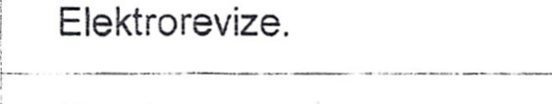
Označení dodávky Množství J.cena Sleva Cena %DPH DPH Kč Celkem
Kanceláře, Elektrorevize I ks 8 ooo,oo 8 ooo,oo 21% 1 680,00 9 680,00 Muzeum, Elektrorevize I ks 68 500,00 68 500,00 21% 14 385,00 82 885,00
Součet položek 76 500,00 16 065,oo 92 565,00
CELKEM K ÚHRADĚ 92 565,00
Vystavil:
Ekonomický systém POHODA @ STORMWARE s.r.o.

